Cadro – één aluminium kadersysteem, voor grenzeloze meubelideeën
De eenvoudige manier om minimalistische meubels te bouwen.

Realiseer uw eigen ideeën! Of het nu gaat om het ontwerpen van een eigen, handgemaakte meubelcollectie, de shop met de exclusieve interieurinrichting in de detailhandel of de inrichting in de particuliere woonomgeving – de eisen aan de vormgeving, het gebruik en de functie van meubels nemen toe. De megatrend van individualisering stuwt deze ontwikkeling onverbiddelijk voort. Met Cadro zet Hettich nieuwe maatstaven voor de vereenvoudiging van de individuele interieurbouw.

De meest ingenieuze ideeën overtuigen door hun eenvoud. Cadro is daar ontegenzeggelijk één van, want de grenzeloze vormgevingsmogelijkheden zijn gebaseerd op een systeem van aluminium profielen, verbindingselementen en toebehoren. Dit resulteert in uiterst functionele meubelconcepten met een hoogwaardige vormgeving, die volledig vrij en expliciet op de toepassing of de branche kunnen worden afgestemd. Het spectrum van designvarianten reikt van open tot gesloten meubels, die op zichzelf kunnen staan of aan bestaande meubels worden bevestigd en ook aan de wand kunnen worden opgehangen of op de vloer kunnen staan. Het ranke kadersysteem geeft het meubel een minimalistisch design van sierlijke lichtheid.

Grenzeloos creatief en universeel toepasbaar
De basis van de diversiteit wordt gevormd door verschillende aluminium profielen in mat zwart of roestvrij staal finish, die zijn ontworpen voor 16 mm dikke legplanken en 6 mm dikke glasplaten of 4 mm dikke glasplaten voor vitrines. De aanpasbaarheid van het Cadro kadersysteem aan de eigen wensen wordt mogelijk gemaakt door de eenvoudige combinatie met Hettich meubelbeslag en systemen. Zo ontstaan zeer aantrekkelijke, open meubelconcepten van Cadro in combinatie met het veranderlijke schuifladesysteem AvanTech YOU, waarbij de wensen van de klant op het gebied van kleur, formaat en materiaal zeer eenvoudig kunnen worden gerealiseerd. Nieuwe features zoals AvanTech YOU schuifladen met verlichting of DesignCapes in trendy beton- en koperlook bieden nog meer individualiteit. Bovendien bieden draaideuren met Sensys scharnieren of in- en opliggende schuifdeuren met SlideLine M talrijke vormgevingsmogelijkheden voor gesloten meubels of in combinatie met schapelementen of glas voor vitrines. Goed doordachte toebehoren maakt ook verlichting met led-strips of verborgen wandmontage mogelijk. Ook de uitrusting met in hoogte verstelbare stelvoeten of wielen is mogelijk. Daarnaast zijn ook bijpassende grepen en knoppen in het doordachte toebehoren opgenomen.

Snelle montage met hoge verwerkingsnauwkeurigheid
Eenvoud onderscheidt het Cadro kadersysteem ook tijdens de montage. De aluminium profielen worden ingekort tot de gewenste lengte en in standaardafstand van het profieluiteinde worden gaten voor de stelschroeven geboord. Het verbindingselement wordt ingezet en de stelschroef vastgedraaid. Alles met een hoge verwerkingsnauwkeurigheid zonder lelijke voegen. Cadro montagehulpmiddelen ondersteunen een snelle en nauwkeurige verwerking.

Het Cadro kadersysteem van Hettich vertegenwoordigt een nieuwe generatie meubels die op verschillende manieren kan worden vormgegeven en een aanzienlijke meerwaarde biedt voor meubel-, winkel- en interieurbouwers, detailhandelaren en eindgebruikers.
Het volgende beeldmateriaal kan gedownload worden onder https://web.hettich.com/nl-nl/pers.jsp:

Afbeeldingen
Teksten onder de afbeeldingen

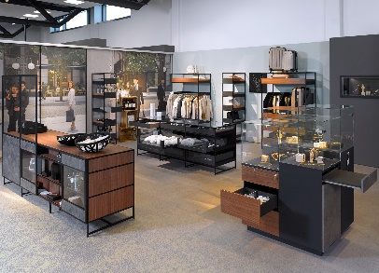
P94_a
Met het Cadro kadersysteem kunnen individuele winkelmeubels met een exclusieve uitstraling worden gemaakt voor de meest uiteenlopende bedrijfstakken.

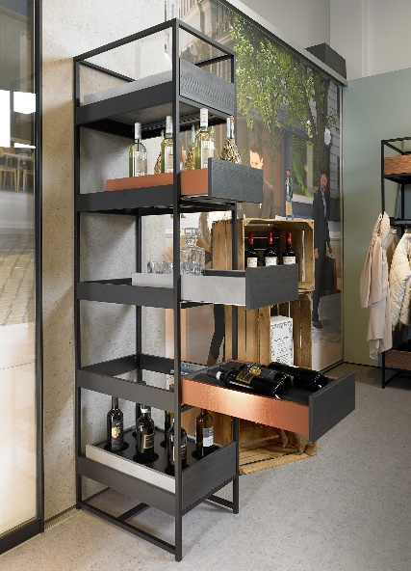
P94_b
Hoogwaardige branche-oplossing: Cadro kadersysteem gecombineerd met AvanTech YOU schuifladen in nieuwe beton- en koperlooks.

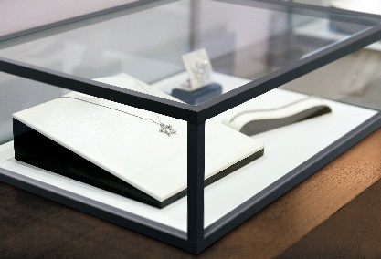
P94_c
Ranke esthetiek voor winkelmeubels waaraan hoge kwaliteitseisen worden gesteld.

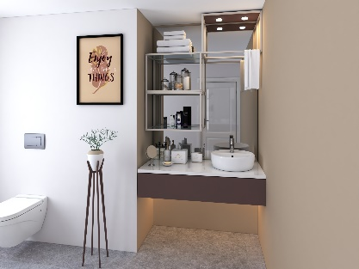
P94_d
Cadro maakt probleemloos maatwerk mogelijk.

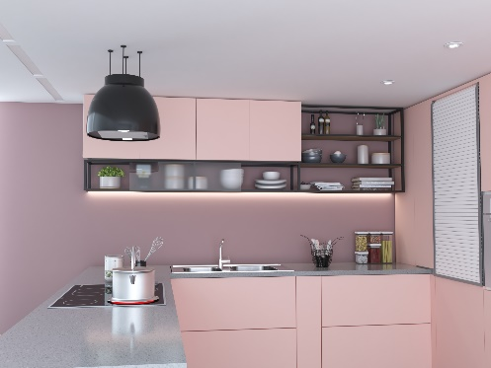
P94_e
Cadro geeft keukenfabrikanten nieuwe, creatieve impulsen.

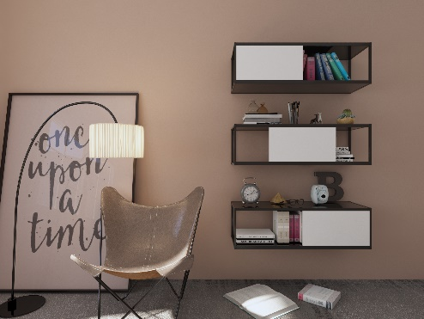
P94_f
Cadro kan probleemloos met Hettich beslag voor meubels met schuif-, draaideuren of schuifladen worden gecombineerd.

